**6. Η Ρωσική Επανάσταση**

* ΠΟΤΕ; Οκτώβριος 1917 / Νοέμβριος 1917

**Οκτωβριανή Επανάσταση**

ΤΙ ΕΓΙΝΕ; βίαιη ανατροπή της κυβέρνησης από τους Μπολσεβίκους

ΑΙΤΗΜΑΤΑ:

* καταγγελία των συνθηκών που είχαν συναφθεί
* πρόταση άμεσης ανακωχής

* **Λένιν**: ειρήνη → ανασυγκρότηση του κρατικού μηχανισμού

**Στάση νέας ηγεσίας στον πόλεμο**

* **Μπουχάριν**: συνέχιση του πολέμου
* **Τρότσκυ**: συμβιβαστική λύση → όχι ειρήνη (*δηλαδή συνθηκολόγηση*), αλλά διακοπή πολέμου

**Πότε**; Μάρτιο 1918

**Συνθήκη Μπρεστ – Λιτόφσκ**

**(δες χάρτη 1)**

**Ποιοι**; Γερμανία VS Ρωσία

**Όροι**; Αποδοχή γερμανικών όρων:

α/ παράδοση Πολωνίας, Ουκρανίας, Λιθουανίας, επαρχιών Βαλτικής, περιοχής Καυκάσου

① μεταφορά πρωτεύουσας: Πετρούπολη → Μόσχα

**Πρώτα χρόνια του νέου κράτους**

* ασφάλεια από Γερμανία
* στροφή προς Ασία

② εμφύλιες συγκρούσεις – εξωτερικές επεμβάσεις από πρώην συμμάχους

③ μη τήρηση των διακηρύξεων για ειρήνη, διανομή γαιών και αυτοδιάθεση των λαών

④ κατάργηση πολιτικών κομμάτων – μόνη εξαίρεση το Κομμουνιστικό Κόμμα

ΠΟΤΕ: Δεκέμβριος 1922

**Ίδρυση και οργάνωση της ΕΣΣΔ\***

***\*Ένωση Σοβιετικών Σοσιαλιστικών Δημοκρατιών***

**ΔΕΣ ΧΑΡΤΗ 2**

ΠΟΙΟΙ: 4 Δημοκρατίες: Ρωσία, Ουκρανία, Λευκορωσία, Υπερκαυκάσια (*χώρες της προεπαναστατικής Ρωσίας*)

① Συνδυασμός αρχών αυτονομίας των εθνοτήτων – διεθνισμού = *σύσφιξη σχέσεων μεταξύ λαών και εθνών*

**Σύνταγμα 1924**

② αυτονομία χωρών – μελών, αλλά στο πλαίσιο ομοσπονδίας (όχι ανεξάρτητα κράτη)

③ δυνατότητα ένταξης ή οικειοθελούς αποδέσμευσης

* διατήρηση και καλλιέργεια ιδιαίτερων πολιτιστικών χαρακτηριστικών

**Θετικά και αρνητικά**

* ανάπτυξη εθνικής υπερηφάνειας
* ισότιμη συμμετοχή σε μεγάλο κράτος

ΑΛΛΑ: τίμημα συμμετοχής → υποταγή στην εξουσία της ομοσπονδιακής κυβέρνησης

* ο ουσιαστικός ιστός της εξουσίας

**Κομμουνιστικό Κόμμα**

* σε αυτό περιήλθε όλη η εξουσία
* επικεφαλής του Κράτους: γενικός γραμματέας του κόμματος

**ΠΑΡΑΡΤΗΜΑ**

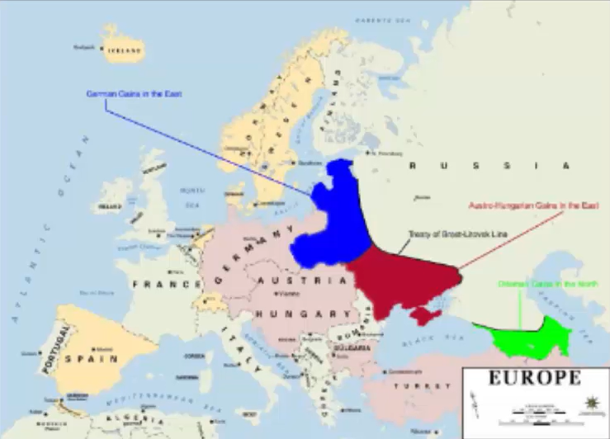ΧΑΡΤΗΣ 1: ΣΥΝΘΗΚΗ ΜΠΡΕΣΤ – ΛΙΤΟΦΣΚ

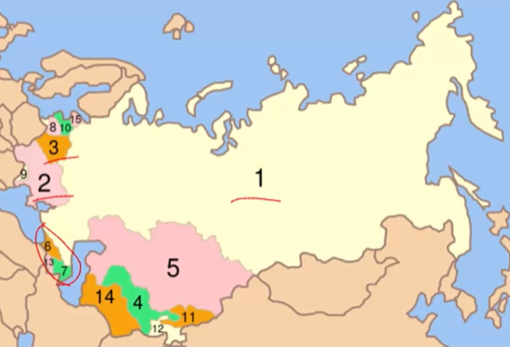ΧΑΡΤΗΣ 2: ΕΣΣΔ